Vengono individuate le seguenti aree funzionali:

1. Gestione ordini verso i fornitori, del magazzino e del controllo qualità.
2. Monitoraggio prodotti in vetrina: bar e chiosco.
3. Gestione prenotazioni e vendite online.
4. Gestione risorse umane.
5. Gestione delle campagne promozionali e convenzioni.
6. Gestione dei servizi: parcheggio e navetta.

**Requisiti funzionali dell’area 1 (Gestione ordini verso i fornitori, del magazzino e del controllo qualità).**

1. R1.1 (MUST) Visualizzazione della lista dei fornitori censiti. [Socio]
2. R1.2 (MUST) Filtraggio della lista dei fornitori ordinata per cognome. [Socio]
   1. R1.2.1 Per tipologia del prodotto fornito.
   2. R1.2.2 Per prezzo e sconto del prodotto fornito.
   3. R1.2.3 Per numero di ordini effettuati (preferenza).
3. R1.3 (MUST) Visualizzazione dei prodotti proposti dai fornitori. [Socio]
4. R1.4 (MUST) Visualizzazione della lista dei prodotti in magazzino (scorte). [Socio]
5. R1.5 (MUST) Filtraggio della lista dei prodotti visualizzata in ordine alfabetico. [Socio]
   1. R1.5.1 Per tipologia del prodotto.
   2. R1.5.1 Per quantità del prodotto.
   3. R1.5.1 Per data di deterioramento del prodotto.
6. R1.6 (SHOULD) Notifica di necessità rifornimento in presenza di scarsa quantità di scorte. [Socio]
7. R1.7 (MUST) Notifica di deterioramento scorte. [Socio]
8. R1.8 (MUST) Visualizzazione dettaglio ordine. [Socio]
   1. R1.8.1 Controllo disponibilità fornitore.
   2. R1.8.2 Controllo data di consegna e di deterioramento dei prodotti.
9. R1.9 (MUST) Compimento ordine. [Socio]
   1. R1.9.1 Aggiornamento archivio ordini.
   2. R1.9.2 Aggiornamento storico ordini presso fornitore.
10. R1.10 (MUST) Eventuale avvio della procedura di reso (?). 🡪descrizione dettagliata
11. R1.11 (MUST) Aggiornamento quantità scorte in magazzino. [Socio]
12. R1.12 (MUST) Registrazione fatture e bolle di accompagnamento dei prodotti. [Socio]

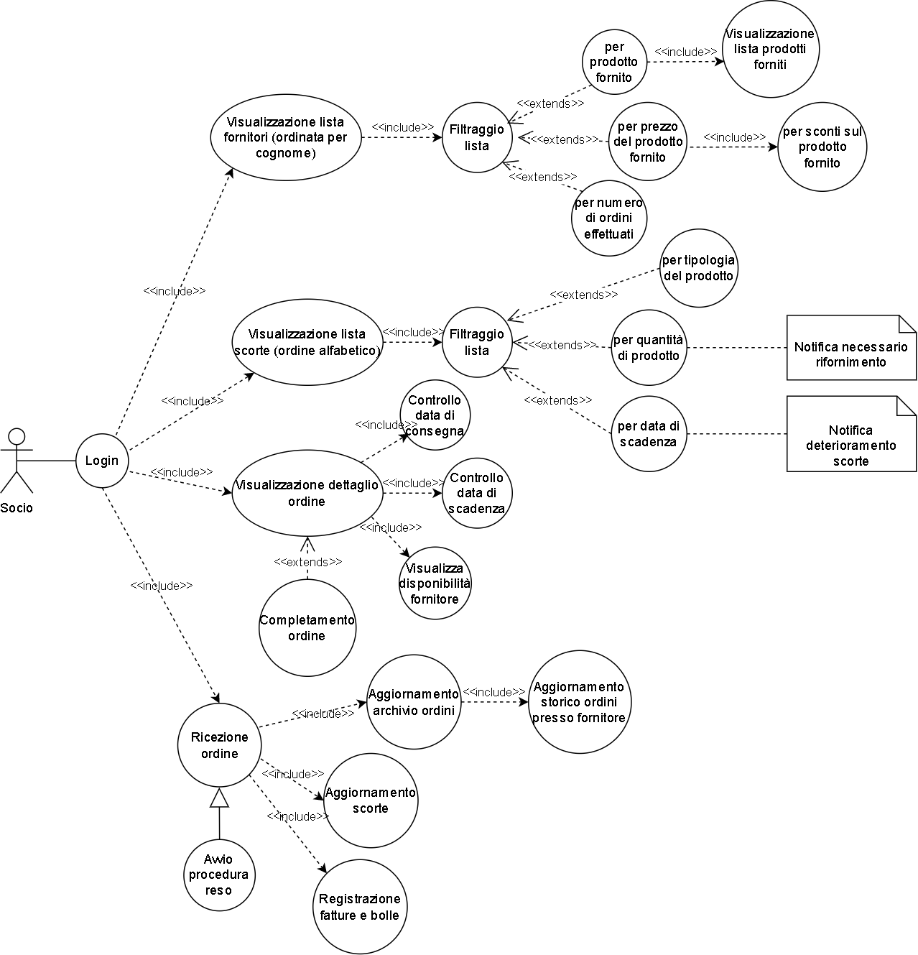

**Requisiti funzionali dell’area 2 (Monitoraggio prodotti in vetrina: bar e chiosco).**

1. R2.1 (MUST) Impostazione della soglia massima e minima della quantità di prodotto esponibile, per ciascun prodotto offerto. [Addetti al bar/chiosco]
2. R2.2 (MUST) Riconoscimento del prodotto tramite codice a barre.
3. R2.3 (MUST) Riduzione della quantità di prodotto disponibile in vetrina al momento della vendita.
   1. R2.3.1 (SHOULD) Notifica di necessità rifornimento al raggiungimento della soglia minima.
4. R2.4 (MUST) Memorizzazione degli scontrini al momento della vendita.
5. R2.5 (MUST) Gestione delle promozioni.
   1. R2.5.1 Registrazione della promozione nel sistema. [Addetti al bar/chiosco]
   2. R2.5.2 Riconoscimento della promozione al momento della vendita tramite codice a barre dei prodotti coinvolti.
6. R2.6 (MUST) Compilazione della lista contenente le quantità dei prodotti prelevati dal magazzino. [Addetti al bar/chiosco]
7. R2.7 (MUST) Decremento delle scorte presenti in magazzino.
8. R2.8 (MUST) Incremento dei prodotti presenti in vetrina.
9. R2.9 (MUST) Visualizzazione statistiche prodotti.
   1. R2.9.1 Visualizzazione numero vendite per prodotto.

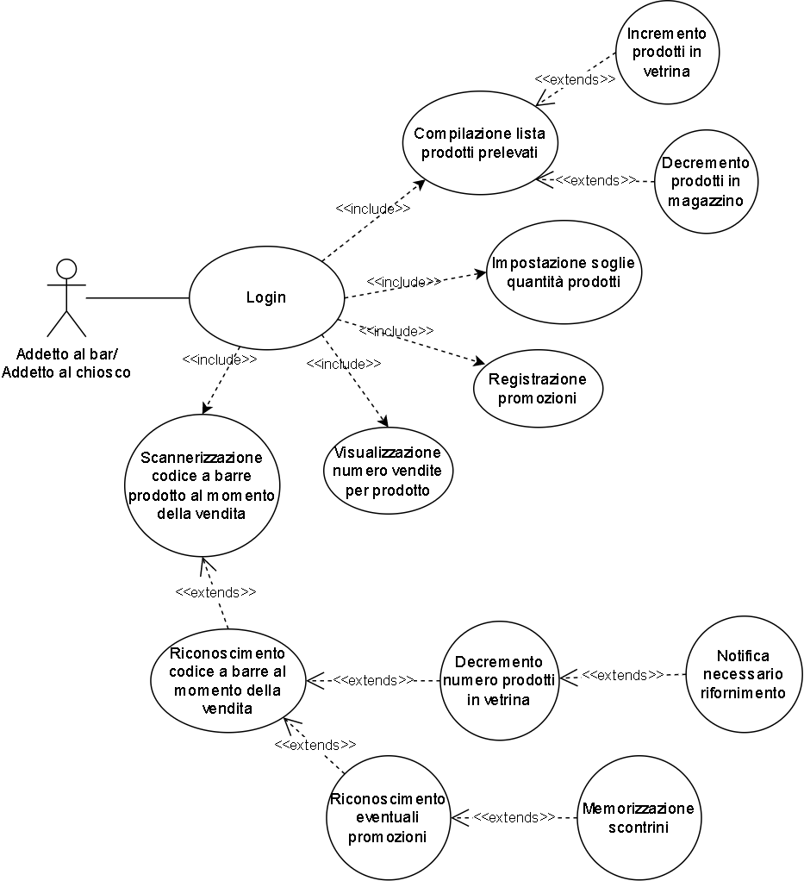

**Requisiti funzionali dell’area 3 (Gestione prenotazioni e vendite online).**

1. R3.1 (MUST) Visualizzazione di un calendario dei turni per le visite guidate.
   1. R3.1.1 Selezione giorno e fascia oraria. [Cliente]
   2. R3.1.2 Verifica disponibilità.
   3. R3.1.3 Visualizzazione turni disponibili.
2. R3.2 (MUST) Visualizzazione prezzo complessivo (fare eventuale descrizione dettagliata).
   1. R3.2.1 Applicazione eventuale sconto per età (tramite codice fiscale!!!).
   2. R3.2.2 Applicazione eventuale sconto per enti scolastici.
   3. R3.2.3 Applicazione eventuale sconto per studenti universitari.
3. R3.3 (MUST) Scelta opzione di pagamento.
   1. R3.3.1 Online (con carta).
   2. R3.3.2 In struttura (con carta o contanti).
4. R3.4 (MUST) Memorizzazione prenotazione per la visita guidata.
5. R3.5 (MUST) Decremento dei posti disponibili per la visita guidata selezionata.
6. R3.6 (MUST) Visualizzazione lista film in programmazione (con locandine).
   1. R3.6.1 Per titoli ottenuti.
   2. R3.6.2 Per data di uscita.
7. R3.7 (MUST) Selezione film. [Cliente]
   1. R3.7.1 Visualizzazione trama.
   2. R3.7.2 Visualizzazione fasce orarie.
   3. R3.7.3 Visualizzazione prezzo standard.
   4. R3.7.4 Visualizzazione periodo programmazione.
8. R3.8 (MUST) Scelta dettagli prenotazione. [Cliente]
   1. R3.8.1 Selezione data.
   2. R3.8.2 Selezione fascia oraria.
   3. R3.8.3 Selezione numero posti.
   4. R3.8.4 Verifica disponibilità posti.
   5. R3.8.5 Visualizzazione eventuali turni disponibili.
9. R3.9 (MUST) Visualizzazione dettagli prenotazione.
   1. R3.9.1 Applicazione eventuale sconto per età.
   2. R3.9.2 Applicazione eventuale sconto per enti scolastici.
   3. R3.9.3 Applicazione eventuale sconto per studenti universitari.
   4. R3.9.4 Applicazione eventuale sconto per giorno infrasettimanale.
   5. R3.9.5 Applicazione eventuale sconto per abbonamenti (con codice tessera).
10. R3.10 (MUST) Acquisto biglietto. [Cliente]
    1. R3.10.1 Scelta della modalità di pagamento (online o in struttura).
    2. R3.10.2 Rilascio biglietto e ricevuta (pagamento online).
    3. R3.10.3 Rilascio ricevuta prenotazione (pagamento in struttura).
    4. R3.10.4 Rilascio codice convenzione bowling.
    5. R3.10.5 Aggiornamento numero posti in sala al turno selezionato.

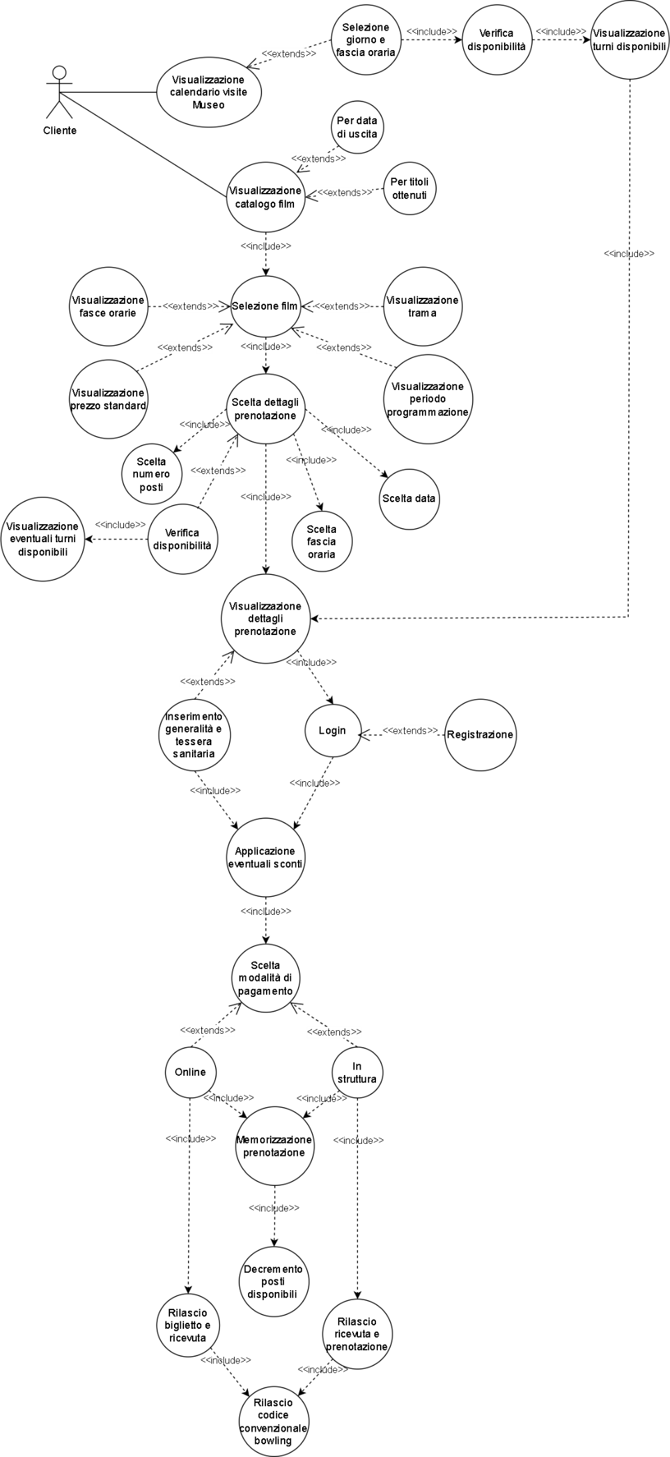

**Requisiti funzionali dell’area 4 (Gestione risorse umane).**

1. R4.1 (MUST) Visualizzazione lista dipendenti. [Titolare/Socio]
   1. R4.1.1 Per mansione.
   2. R4.1.2 Ordine alfabetico.
2. R4.2 (MUST) Assunzione/licenziamento dipendenti. [Titolare/Socio]
   1. R4.2.1 Aggiunta/rimozione dipendente.
3. R4.3 (MUST) Lettura badge.
   1. R4.3.1 Registrazione orario arrivo.
   2. R4.3.2 Registrazione orario uscita.
4. R4.4 (MUST) Compilazione calendario. [Titolare/Socio]
   1. R4.4.1 Registrazione turni mensili per ogni dipendente.
   2. R4.4.2 Registrazione giorni di riposo mensili per ogni dipendente.
   3. R4.4.3 Registrazione eventuali giorni di ferie per ogni dipendente.
   4. R4.4.4 Gestione eventuali cambi di turno.
   5. R4.4.5 Registrazione permessi (entrata/uscita) usufruiti.
   6. R4.4.6 Registrazione ritardi/assenze non previsti.
   7. R4.4.7 Registrazione turni straordinari approvati.
5. R4.5 (MUST) Gestione richieste. [Titolare/Dipendenti]
   1. R4.5.1 Compilazione richiesta di ingresso posticipato/uscita anticipata/ferie.
   2. R4.5.2 Invio richiesta al titolare.
   3. R4.5.3 Aggiornamento calendario (in caso di approvazione del titolare).
6. R4.6 (MUST) Gestione cambio turno.
   1. R4.6.1 Compilazione richiesta di cambio turno.
   2. R4.6.2 Invio richiesta ai colleghi che svolgono la medesima mansione.
   3. R4.6.3 Approvazione richiesta dai colleghi.
   4. R4.6.4 Inoltro richiesta al titolare.
   5. R4.6.5 Aggiornamento calendario (in caso di approvazione del titolare).
7. R4.7 (MUST) Calcolo stipendio. [Titolare/Socio]
   1. R4.7.1 Raccolta informazioni da calendario.
   2. R4.7.2 Calcolo ore lavorative per ciascun dipendente.
8. R4.8 (SHOULD) Gestione area personale. [Titolare/Socio/Dipendenti]
   1. R4.8.1 Visualizzazione turni per ciascun dipendente.
   2. R4.8.2 Compilazione moduli (ferie/permessi).
   3. R4.8.3 Visualizzazione giorni di ferie disponibili.
   4. R4.8.4 Visualizzazione emissione stipendio.

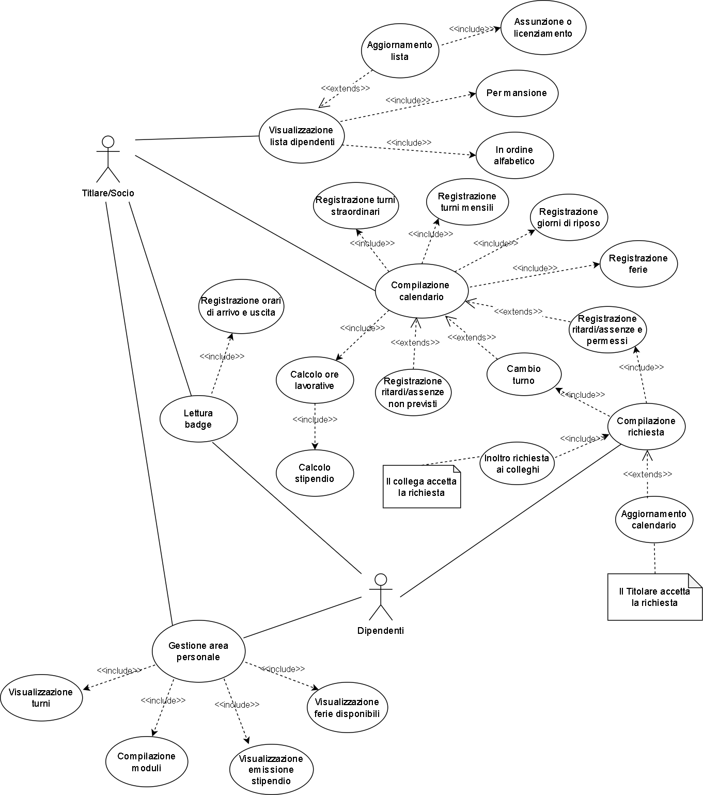

**Requisiti funzionali dell’area 5 (Gestione delle campagne promozionali e convenzioni).**

1. R5.1 (MUST) Visualizzazione locandine pellicole sul sito web. [Informatico]
2. R5.2 (MUST) Gestione convenzioni.
   1. R5.2.1 Generazione codice sconto per il bowling al momento dell’acquisto di un biglietto.
   2. R5.2.2 Visualizzazione attività (Tour guidato della città).
   3. R5.2.3 Visualizzazione sconti presso l’hotel convenzionato.
   4. R5.2.4 Generazione codice sconto pernottamento.
   5. R5.2.5 Reindirizzamento al sito web dell’hotel.
3. R5.3 (SHOULD) Trasmissione pubblicità azienda. [Informatico]
   1. R5.3.1 Visualizzazione pubblicità sul sito web (galleria immagini della struttura e dei servizi offerti).
   2. R5.3.2 Visualizzazione pubblicità sui social (galleria immagini e locandine nuove uscite).
4. R5.4 (MAY) Realizzazione volantini con informazioni principali della struttura. [Informatico]

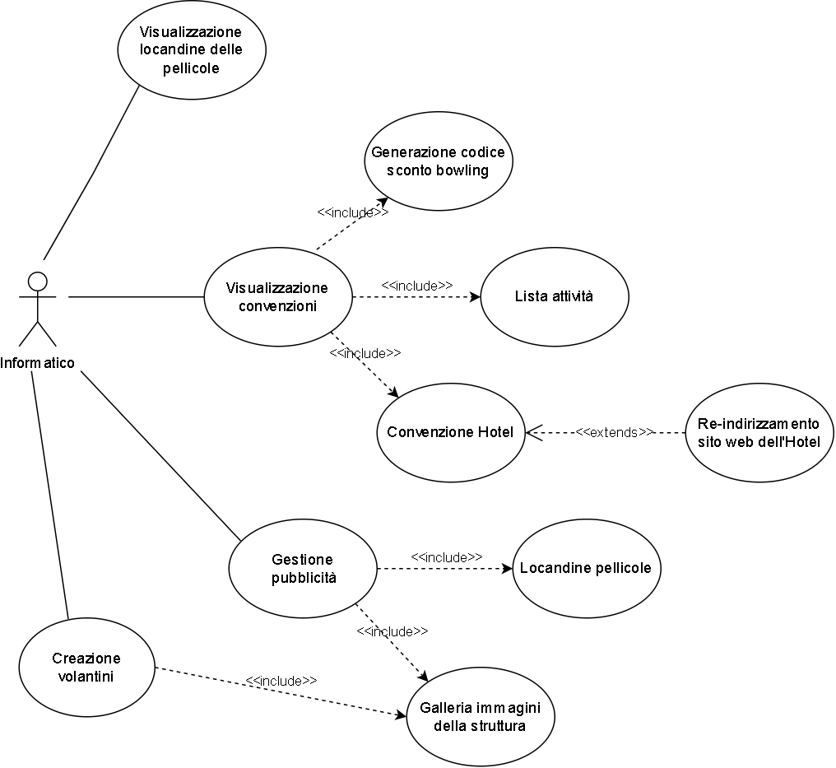

**Requisiti funzionali dell’area 6 (Gestione dei servizi: parcheggio e navetta).**

1. R6.1 (MUST) Gestione servizio navetta. [Informatico]
   1. R6.1.1 Visualizzazione itinerario.
   2. R6.1.2 Selezione data e luogo desiderati.
   3. R6.1.3 Selezione fascia oraria desiderata.
   4. R6.1.4 Visualizzazione prezzo.
   5. R6.1.5 Scelta modalità di pagamento (online o a bordo).
   6. R6.1.6 Rilascio ricevuta prenotazione.
2. R6.2 (MUST) Gestione parcheggio. [Informatico]
   1. R6.2.1 Impostazione capienza massima.
   2. R6.2.2 Visualizzazione posti disponibili.
   3. R6.2.3 Decremento numero posti disponibili al momento di un nuovo ingresso.
   4. R6.2.4 Presentazione biglietto cinema o pagamento in contanti all’uscita.
   5. R6.2.5 Incremento numero posti disponibili al momento di un’uscita.

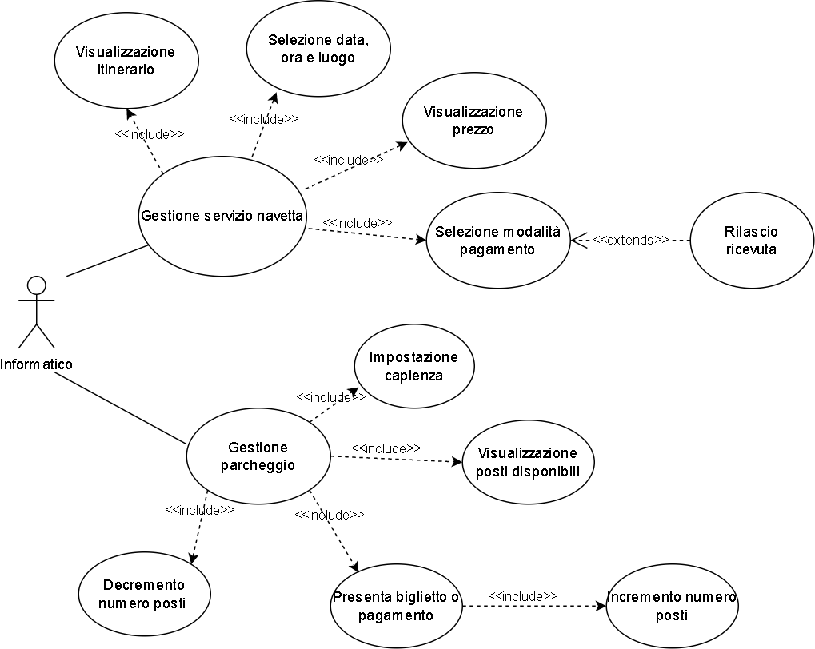

**Requisiti non funzionali**

Il sistema informativo funzionerà attraverso un’interfaccia web accessibile da tutti i browser moderni, senza l’utilizzo di ulteriori software. Ogni utente sarà registrato nel database, pertanto il sistema informativo utilizzerà tecnologie tali da permettere un accesso multiutente mediante delle credenziali. Ogni utente, in base al ruolo ricoperto nell’organizzazione, avrà la possibilità di accedere a diverse aree del sistema. Sarà reso accessibile, via web, un e-commerce che permetterà ai clienti di visualizzare il catalogo di film in programmazione ed effettuare prenotazioni o acquisti da qualsiasi browser. Per i clienti è previsto un modulo di registrazione dove è richiesto l’inserimento dei dati anagrafici al fine di rendere possibile l’applicazione di sconti. I dati di ogni utente vengono resi persistenti su un database relazionale opensource (mySQL) e deve essere mostrato un avviso all’utente se non vengono compilati tutti i campi di registrazione obbligatori: nome, cognome, data di nascita, e-mail, password e indirizzo. Il sistema informativo dovrà essere multi-postazione, ossia dovrà essere possibile accedere al sistema da qualsiasi terminale dell’organizzazione mediante un semplice browser.

|  |  |  |
| --- | --- | --- |
| **Utente/Ruolo** | **Funzioni cui ha accesso** | **Requisito funzionale (numero)** |
| Titolare | Tutte ad esclusione di quelle di amministrazione del sistema | Da R1.1 a R6.2.5 |
| Socio | Tutte le funzioni relative all’organizzazione in magazzino e alla gestione del calendario | Da R1.1 a R1.12,  da R4.1 a R4.4.7,  da R4.7 a R4.8.4 |
| Addetti al bar/chiosco | Tutte le funzioni inerenti alla gestione dei prodotti in vetrina | Da R2.1 a R2.9.1 |
| Informatico | Tutte | Da R1.1 a R6.2.5 |
| Tutti i dipendenti | Area Personale | Da R4.3.1 a R4.3.2,  da R4.5.1 a R4.5.2,  da R4.6.1 a R4.6.3,  da R4.8.1 a R4.8.4 |